2026-06-07 早间日报（系统独立稿 · 观望样本日）
门禁 6/7＝可交易（身体正常·情绪平静·节奏顺·连续止损0·结果依赖无）＝正常可交易日；心力最新6/4＝消耗10/收缩机制（团建），6/5–6/7未填，早间以当日门禁为准→6/7无收缩、正常。总评分 68（盘口50+盘面18）＜70 → 观望·不挂单。现价 61,303（15m 61,303/1H 61,283/4H 61,320/日线 61,295/Coinglass 61,245/Exo POC 61,254）。两账户均空仓。
① 日报正文
不能做：（追）做空
基本面：中性偏空（Tier1 地缘＋宏观利空主导——美伊战争满100天、中东战火小规模重燃（伊朗再袭美军第五舰队、以军黎巴嫩南部2士兵阵亡、革命卫队对4艘油轮开火）、停火脆弱（Polymarket 6月底前永久和平仅16%）；degentrading预警韩股「南方两倍做多海力士」周一约200万股强制卖压、半导体极度看空＝传统市场risk-off传染；中国央行连续第19个月增持黄金＝避险延续；加密恐慌与贪婪指数12「极度恐慌」（连续）。对冲项（反弹燃料）＝某巨鲸近24h囤约1723枚BTC（约1.0558亿美元）、ETH OG巨鲸均价1563抄底35723枚ETH、BTC回升突破61,000（24h跌幅收窄至0.53%）、Tom Lee称美股牛市稳固）价格部分兑现
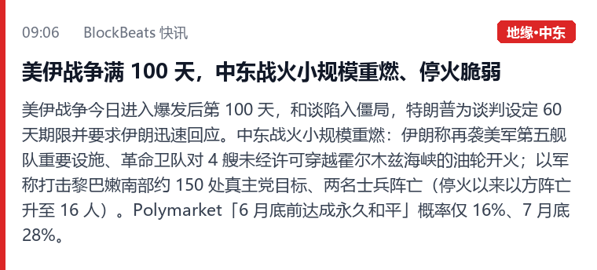
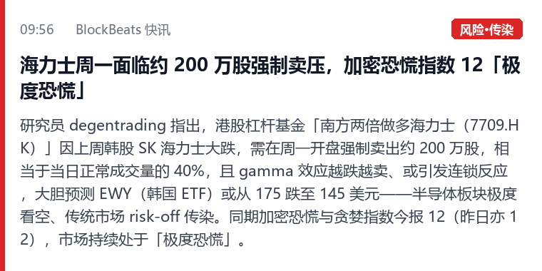
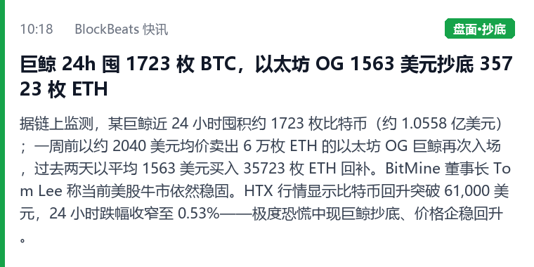
技术面：
盘口（合约）：
CVD上升 价格横盘 资金费率横盘（接近0值·为正值） 持仓上升
解读：中性偏多（CVD自-40K回补至-37,008K＝本轮首次明显回升、不再续创新低；日线footprint 6/7 Delta自6/6的-29M转正+15M＝自6/1以来首次买盘边际回归；OI自57K回升至58.0K＝杠杆边际回补；POC连续上移59,778→60,798→61,254＝企稳重心抬升；叠加6/6探59,200即反包（扫6万下方止损后V反＝空头流动性掠夺）、守6万、价反抽站上61k＝卖压衰竭·买方边际回归·看涨背离自酝酿转确认中。但CVD累积仍-171M深负＝买方尚未真正接管，一日Delta转正不足确认反转，逆势企稳早期）
盘面：
日线级别 价61,295破上升通道下轨+0.618斐波、跌穿日线POC 67,000、SMA20 71,657/SMA200远在上方、全空排列，RSI极度超卖、6/7极度缩量（Exo Vol 78M）守6万手绘支撑（下方58,000/52,800） 中性偏空
小时级别 1H价61,283站上SMA20 60,854并走平微翘、4H SMA20 62,088向下转头顶近压、15m自6/6低59,200反抽后于60,000-61,700收敛横盘、刚冲61,714回落坐15m上升趋势线（≈60,800-61,000） 中性
趋势确认：空头趋势（单边·瀑布末段转底部企稳整理）
日内支撑：60,000-60,400 日内压力：61,700-62,200
策略：
中线主账户：6/3接飞刀低多@67,000已止损出局、本轮中线计划已终结，现金观望、0%仓。状态机＝不新增防守层；盘口企稳信号增强（Delta转正＋CVD回补＋OI回升＋POC上移＋守6万反包）但大结构仍强空、极度超卖、CVD累积深负＝企稳证据不足以确认反转，禁左侧接飞刀（连环左侧抄底教训）；待价站稳62k＋CVD转正＋日线放量企稳共振，再评估中线重建。

② Maker 计划（总评分 68 ＜ 70 · 观望 · 不挂单）
BTC（策略）：总评分 68（盘口50+盘面18）＜70 门槛 观望·不挂单（执行概率 — / 已执行 0% / 胜率 —）
触发门槛：总分≥70才挂Maker单。当前68，且无「既高质量又≥60%可达」的最近边缘 → 观望。
假设性方向倾向（仅记录·不挂单）：
偏多（低多/反弹做多）：若价回踩60,000-60,400高质量支撑（6万整数关＋15m区间下沿＋上升趋势线）并伴CVD持续回补、Delta维持转正→企稳反弹做多。当前现价61,303距该支撑约-1.5%（可达概率<60%）＋逆势接飞刀风险（CVD累积仍深负）→不挂。
偏空（反弹空）已弱化：守6万＋CVD回补＋Delta转正使「反抽空」thesis减弱，仅在价反抽至61,700-62,200／62,200-62,800（6/4破位支撑转阻力带）遇明确遇阻＋CVD重新走弱时才考虑左侧反应空，当前不成立。
升级条件：
第一档：价站稳62k上方＋CVD转正＋OI放量回补→升级低多确认（届时重评分挂单）；或价反抽至62,200-62,800遇阻＋CVD转弱→反弹空重新成立。
第二档：在≥70基础上，挂价须为≥60%可达的高质量边缘（执行概率达宪法门槛），R:R≥1:2.5、胜率≥70%。
注意事项：极度超卖（恐慌指数12）＋守6万＋6/6探59,200即反包＝右侧追空最易被反弹反包，严格不在6万-61k区右侧追空。
⚠️ 今日为纯评分未达70门槛的观望（门禁开启正常·非门禁阻断、非风控阻断、非连续止损降频）；仅因盘面无高质量机会，不臆造挂单凑门槛（准确性优先）。
持仓校准：主账户6/3低多@67,000已止损出局现空仓0%（6/4-6/7无新仓）；Maker最新6/4做多800刀状态＝未开仓（挂单未成交·用户手写未开仓计划），当前Maker无实际持仓。两账户均空仓。系统独立判观望，持仓状态仅作事实校准、未参照用户判断。

③ 后附（系统内部备份·不进 Notion 正文）
评分明细（总分 68 = 盘口50 + 盘面18）→ ＜70 观望不挂
盘口 50/70：四维=CVD上升(自-40K回补至-37,008K·首次明显回升)/价格横盘(低位企稳·小幅反抽站上61k)/资金费率横盘接近0值(0.0002·为正值·极低)/持仓上升(58.0K自57K回补)=「CVD回补+价企稳+OI回升」卖压衰竭·买方边际回归组合(看涨背离自酝酿转确认中)。较6/6(45)上调5：Delta自-29M转正+15M、CVD首次回补、OI回升、POC连续上移=企稳信号增强。未给更高：CVD累积仍-171M深负(买方未接管)、一日Delta转正不足确认反转、逆势大结构强空、极度超卖。非C01/C02极端。
盘面 18/30：接近度5（价61,303距日内支撑60,000-60,400约-1.5%、距日内压力61,700-62,200约+0.7~1.5%·处区间中上部）+流动性掠夺7（6/6探59,200反包=扫6万下方空头止损后V反·偏多）+SMA20 2（站1H SMA20 60,854上方但日线71,657/4H 62,088仍在上方·混合）+量价2（6/7极度缩量78M+价稳=下跌动能枯竭·健康企稳）+斐波趋势线2（坐15m上升趋势线+守6万整数关）。
总分 68 ＜70 → 观望不挂（企稳信号增强但逆势early-stage、无≥60%可达高质量边缘，不臆造挂单凑门槛）。
五源支撑
① BlockBeats：Tier1利空主导（地缘+宏观）=美伊战争满100天、中东战火重燃（伊朗再袭美军第五舰队、以军黎巴嫩2士兵阵亡、革命卫队对4艘油轮开火、特朗普设60天和谈期限）、停火脆弱（Polymarket 6月底前永久和平16%/7月底28%）；degentrading预警韩股南方两倍做多海力士周一约200万股强制卖压（当日正常量40%·gamma越跌越卖）、EWY或175→145=半导体极度看空·风险传染；中国央行连续第19个月增持黄金（5月末2331.52吨）=避险；恐慌贪婪指数12极度恐慌（昨日亦12）。对冲（反弹燃料）=某巨鲸24h囤约1723枚BTC（约1.0558亿美元）、ETH OG巨鲸均价1563抄底35723枚ETH、BTC回升破61,000（24h-0.53%）、Tom Lee称美股牛市稳固。噪音=玻璃基板供应链、HyperionDeFi解押50万HYPE、智利破8800万美元加密洗钱网。中性偏空、部分兑现（BTC本轮已-30%·破61k回升企稳）。
② 日线footprint(Exo·Bybit BTCUSD)：6/7(进行中·周日~10:30)Vol78M(极度缩量·才上午)/Delta+15M(自6/1以来首次转正·买盘边际回归)/CVD-171M(深负但自6/6 -186M首次回补+15M)/POC61,254(自59,778→60,798→61,254连续上移·企稳重心抬升)/H-L914.0(振幅极度收窄·横盘)。对比6/6(Vol272M/Delta-29M/CVD-186M/POC60,798/H-L2,047.8)=卖压衰竭·买方边际回归·企稳整理；唯CVD累积仍深负、买方尚未接管。
③ Coinglass 1h(Bybit BTCUSDT)：价61,245(低位企稳·小幅反抽)/CVD-37,008K↑(自约-40K回补·首次明显回升)/资金费率0.0002(正·极低·接近0值)/OI58.002K(自约57K回升·杠杆边际回补)=价企稳+CVD回补+OI回升=买方边际回归，但CVD仍深负。
④ FedWatch：6/17 FOMC维持利率(350-375)95.4%、降息(ease 325-350)4.6%、加息0.0%；降息概率NOW 4.6%(1日前2.8%/1周前0.4%/1月前5.4%·边际回升但仍压倒性维持)(数据截至6/6 09:01 CT)。距FOMC 6/17仅10天。macro中性偏空(高利率维持约95%·近期无加息·降息预期边际微升)。
⑤ TradingView 日/4H/1H/15m：日线61,295破上升通道下轨+0.618斐波+POC67,000，SMA20 71,657远上、6/7极度缩量、RSI极度超卖、下方手绘支撑58,000/52,800；4H61,320全空·SMA20 62,088向下转头顶近压·POC66,774·下方手绘支撑58,957；1H61,283站上SMA20 60,854并走平微翘·上方POC67,000；15m61,303自6/6低59,200反抽后于60,000-61,700收敛横盘·刚冲61,714回落坐15m上升趋势线(≈60,800-61,000)，用户手绘6/4压力区64,800-65,400(远上)、支撑区62,200-62,800(已下破·转阻力带)，下方6万整数关+59,200(6/6低)+58,000。两层收口：日线中性偏空、小时中性(破位结构未反转但缩量企稳+15m上升趋势线托底=瀑布末段转底部整理)。
不能做推导（回填）
盘口企稳偏多、价反抽站上61k、极度超卖(恐慌12)守6万、6/6探59,200即反包→最易被收割侧=6万-61k区右侧追空(再砸即遭反弹反包/短挤)。故不能做=（追）做空：仅禁右侧追空；反抽至61,700-62,800遇阻+CVD转弱的左侧反应空、企稳回踩6万的左侧低多反包均不禁。延续6/3/5/6不能做追空，今日企稳信号增强使追空更危险。

